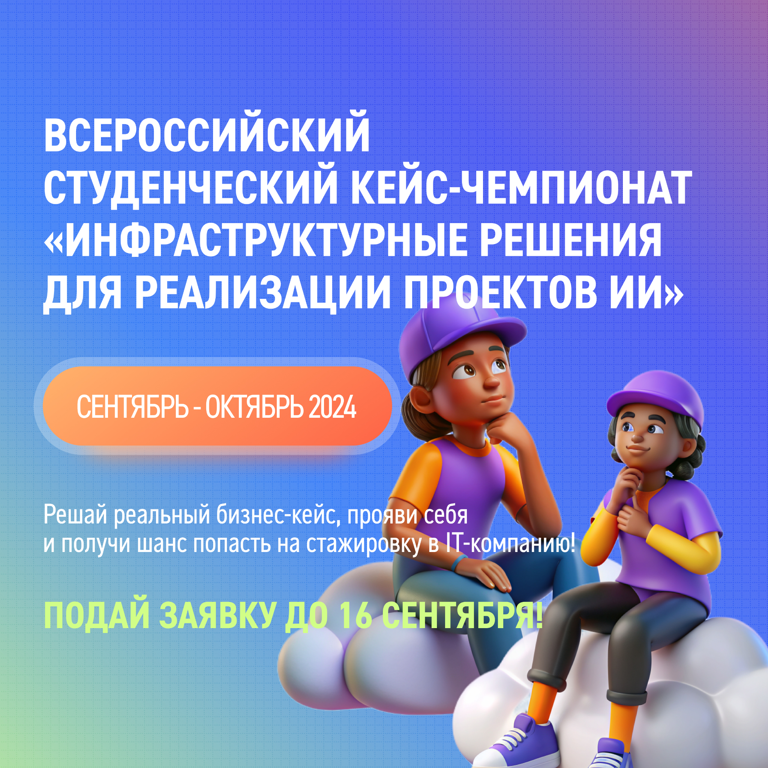

**🚀 Всероссийский КЕЙС-ЧЕМПИОНАТ «Инфраструктурные решения для реализации проектов ИИ»**

🧬«Газпром нефть» и Университет ИТМО приглашают студентов принять участие во Всероссийском кейс-чемпионате, в рамках которого участники будут соревноваться в решении задачи из реального бизнеса 👨🏻‍💻

Пройти РЕГИСТРАЦИЮ можно до 16 сентября через чат-бот, доступный по ссылке: <https://t.me/CaseChampBot>

Для участия приглашаем 🎓бакалавров и магистрантов следующих направлений:

- Прикладная информатика

- Data science

- Информационные системы

- Информационная аналитика

- Архитектура IT-решений

- Информационная безопасность

- Бизнес-информатика

- Инноватика в области ИТ

А также учащихся других направлений, заинтересованных в профессиональном развитии в области ИТ 🤓

📅 Чемпионат пройдет в два этапа, начиная с онлайн-отбора и заканчивая финальной защитой проектов на площадке «Газпром нефти» в г. Санкт-Петербург 🏛

🔍 Что тебе предстоит?

1. Работа в команде над кейсом по анализу рынка и построению архитектуры платформы на базе найденных решений

2. Знакомство с экспертами индустрии

3. Возможность проявить себя и получить приглашение на стажировку или работу в «Газпром нефти»

Для участия необходимо собрать команду до 5 человек и пройти регистрацию каждому участнику команды. Если у тебя нет команды, то нужно также пройти регистрацию, выбрав опцию “Регистрация без команды”, и после ее завершения тебе откроется доступ к “Бирже команд”, где ты сможешь найти участников с подходящими компетенциями.

Не упусти шанс стать частью этого уникального события!

Ждем тебя на Кейс-чемпионате! 🚀🌟